Внеклассное мероприятие
в рамках гимназической недели математики и информатики.
Игра «Кодировщики»

Цель: создание условий для развития интереса к предмету и творческой активности обучающихся.
Задачи:
- проверить практические навыки и умения при работе с кодированием информации;
- развивать у учащихся навыки общения при совместной работе;
- прививать навыки развития культуры речи.
Участники игры: обучающиеся 4-х классов.
Оборудование: мультимедийный проектор, компьютер, экран, раздаточный материал, презентация с заданиями.
Ход игры
Учитель. Здравствуйте, ребята! Я очень рада нашей встрече.
Коды появились в глубокой древности в виде криптограмм (по-гречески тайнопись), когда ими пользовались для засекречивания важного сообщения от тех, кому оно не было предназначено. Спартанцы имели специальный механический прибор, при помощи которого важные сообщения можно было писать особым способом, обеспечивающим сохранение тайны. Собственная секретная азбука была у Юлия Цезаря. С течением времени начали появляться по-настоящему сложные шифры. Вместе с искусством шифрования развивалось и искусство дешифровки, или, иначе говоря, криптоанализа.
Сегодня мы с вами будем в роли кодировщиков. Каждое последующее задание связано с предыдущим, поэтому, не выполнив очередного задания, мы не сможем перейти к следующему заданию.

Задание 1. Кодирование информации направлениями.
От начала движения (.) проведите линию:
- 3 клетки вправо;
- 3клетки вниз;
- 1 клетка влево;
- 6 клеток вниз;
- 3 клетки влево;
- 2 клетки вверх;
- 1 клетка вправо;
- 1 клетка вверх;
- 1 клетка вправо;
- 3 клетки вверх;
- 1 клетка влево;
- 3 клетки вверх.
Учитель. Вы узнали, что это за предмет? Правильно, это старинный ключ. Он нам будет нужен для того, чтобы мы могли «открывать» сундук с заданиями.

Задание 2. Что означает надпись?

10 | 3 | 13 | 14 | 15 | 2
Ключ к заданию:

1 | 2 |  | 3 | 4 | 5 | 6 | 7 |  | 8 | 9 | 3 | 10 | 5 |  | 8 |  | 5 | 8 | 11 | 12 | 13 | 14 | 15 | 3
М | Ы |  | Е | Х | А | Л | И |  | В | Ч | Е | Р | А |  | В |  | А | В | Т | О | Б | У | С | Е

Задание 3. Ребусы.
Этот конкурс даст ключ к следующему заданию. Отгадав последний ребус, вы узнаете, как называется задание 4.

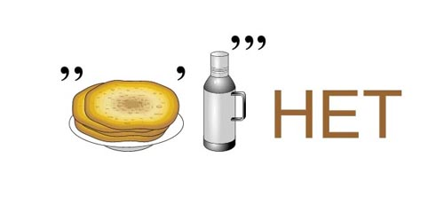
(Интернет)

(Программист)

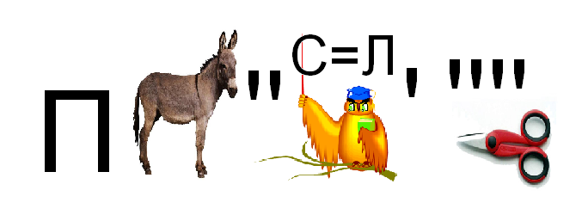
(Пословицы)

Задание 4. Расшифруй пословицу.

 | 1 | 2 | 3 | 4 | 5
1 | сканер | до | думает | и | печать
2 | не | компьютер | кормит | бумага | а
3 | человек | но | шифр | решает | принтер

Координаты: (2,2), (4,3), (5,2), (1,3), (3,1).
Ответ: «Компьютер решает, а человек думает».

Учитель. Давайте с вами подумаем над следующим заданием.

Задание 5. Загадки

Что за чудо агрегат
Может делать всё подряд –
Петь, играть, читать, считать,
Самым лучшим другом стать?
(Компьютер)
То-то радость, то-то смех:
На бумаге, без огрех,
Из какой коробки лезет
Текст на удивленье всех?
(Принтер)
По ковру зверёк бежит,
То замрёт, то закружит,
Коврика не покидает,
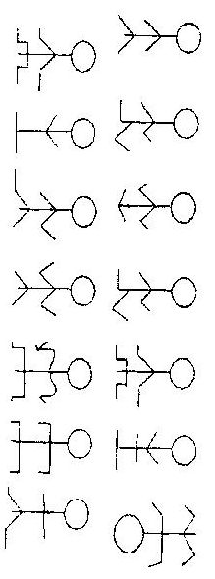
Что за зверь, кто угадает?
(Мышка)
- Думает, как голова, железный, а не нож, электрический, а не чайник. (Компьютер)
- Без крыльев, а летит, без языка, а говорит. (Письмо)

Задание 6. Странное письмо.

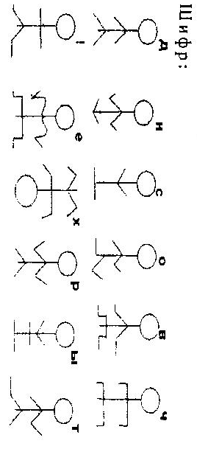

Ответ: «До новых встреч!»

